Visoka škola za menadžment u turizmu i informatici u Virovitici

**PIN Prijevoz**

Projektni zadatak

Mentori: **Ivica Fadljević, mag.ing.comp.** Student: Mario Šomođi

**Ivan Heđi, dipl.ing., pred.**

Virovitica, veljača, 2021.

Sadržaj

Opis zadatka 2

Prikaz sučelja glavne stranice 3

Opis funkcionalnosti 3

Početni dio glavne stranice 3

Prikaz svih karata i njihovih putnika 3

Kupnja nove karte 5

Prikaz sučelja administracijske stranice 5

Opis funkcionalnosti 5

Prijava 5

Početni dio stranice administracije 6

Administracijski prikaz svih karata te njihovih putnika 7

Prikaz županija i njihovih gradova 12

# 

# Opis zadatka

U web razvojnom okruženju izraditi informacijski sustav koji služi za evidenciju karata putničkog prijevoza „PIN prijevoz“. Samostalno osmisliti vizualni identitet i funkcionalnosti.

Minimalne funkcionalnosti:

* **Dodavanje/ažuriranje/brisanje gradova, gradovi moraju imati koordinate kako bi se mogla izračunavati udaljenost**
* **Brisanjem gradova ne brisati postojeće karte, u postojećim kartama treba ostati naziv grada ako se grad obriše ili ažurira naziv**
* **Udaljenost izračunati pomoću formule za udaljenost između dvije geografske koordinate**
* **Svaki grad može biti aktivan i neaktivan. Omogućiti brzo aktiviranje i deaktiviranje gradove. Ako grad nije aktivan ne može se kreirati nova karta**
* **Korisnik ima mogućnost kreiranja karte na način da sa liste dostupnih gradova odabere polazište, odredište, tip karte (jednosmjerna ili povratna), broj putnika te klasa (prvi ili drugi razred). Cijena karte se formira po slijedećima pravilima:**
* **Cijena jednosmjerne karte za jednog putnika je 0.35kn/km za drugi razred, 0.70kn/km za prvi razred**
* **Cijena povratne karte za jednog putnika je umanjena za 30% dvaju jednosmjernih karata**
* **Korisnik može definirati i proizvoljan popust u postocima**
* **Karta ima rok trajanja tjedan dana za jednosmjernu kartu, dva tjedna za dvosmjernu kartu**
* **Kreirana karta vrijedi za točno određene putnike imenom, prezimenom i OIB. Ako je karta za više putnika, omogućiti unos više putnika. Nema ograničenja za broj putnika (osmisliti novu tablicu u bazi podataka za putnike karte)**
* **Sustav svakoj kreiranoj karti dodijeli jedinstveni šesteroznamenkasti identifikator**
* **Sve kreirane karte se mogu pregledati, lista karata je prikazana tablično, pritiskom na redak u tablici prikazuje se izgled karte sa svim podacima pripremljeno za „ispis“** (pogledati na Internetu kako izgleda karta za prijevoz HŽ vlakom, osmisliti vlastiti dizajn karte)

**NAPOMENE:**

* **Izvor podatka je Firebase**
* **Za vizualni identitet potrebno je koristiti Boostrap programski okvir**
* **Za odabir datuma koristiti Boostrap Datepicker, lokaliziran na hrvatski jezik**
* **U svim formama za postojeće vrijednosti omogućiti odabri preko padajućeg izbornika koji identifikatore treba imati sakrivene u pozadini, npr. vrijednosti ime i prezime su vidljive, OIB je sakriven.**
* **Svi tablični prikazi trebaju imati jQuery „live“ tražilicu po svim kolonama.**
* **Prilikom brisanja i ažuriranja zapisa treba se prikazati poruka sa potvrdom „Da li ste sigurni....“**

# Prikaz sučelja glavne stranice

## Opis funkcionalnosti

### Početni dio glavne stranice

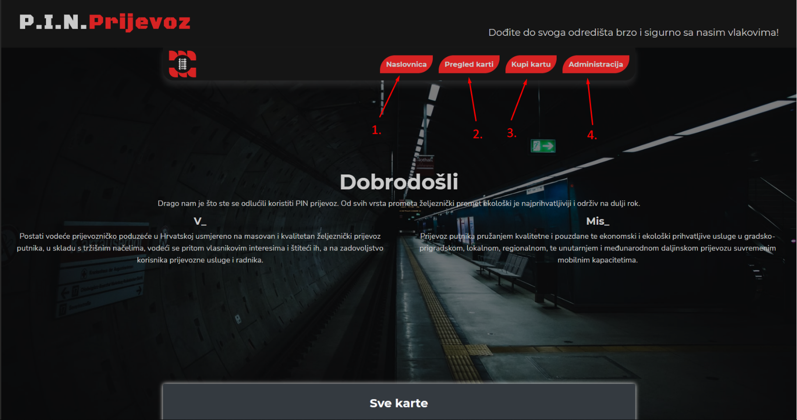

**1.Prikaz početne stranice**

1. Odvodi korisnika na Naslovnicu stranice. (Slika 1.)
2. Odvodi korisnika na sekciju stranice gdje može pregledati sve karte i njihove putnike. (Slika 2.)
3. Odvodi korisnika na sekciju za kupnju nove karte. (Slika 5.)
4. Vodi na stranicu administracije.

### Prikaz svih karata i njihovih putnika

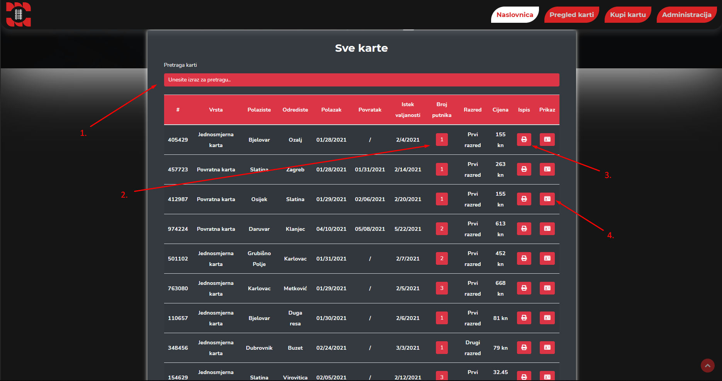

**2.Prikaz svih karata**

1. Polje za unos teksta po kojem će se prikazivati rezultati u tablici koji sadržavaju taj tekst.
2. Prikazuje tablicu putnika te određene karte. (Slika 3.)
3. Generira .pdf dokument sa prikazom karte za ispis.
4. Prikazuje kartu koju dobivamo pri kupnji. (Slika 4.)

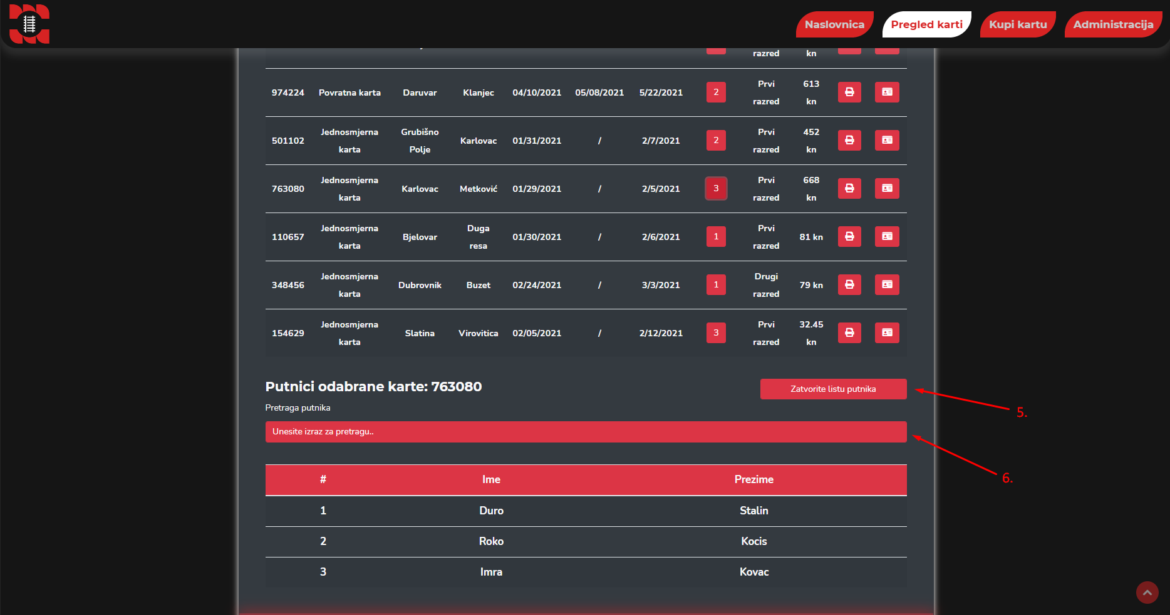

**3.Prikaz putnika odabrane karte**

1. Zatvara tablicu putnika.
2. Polje za unos teksta po kojem će se prikazivati rezultati u tablici koji sadržavaju taj tekst.

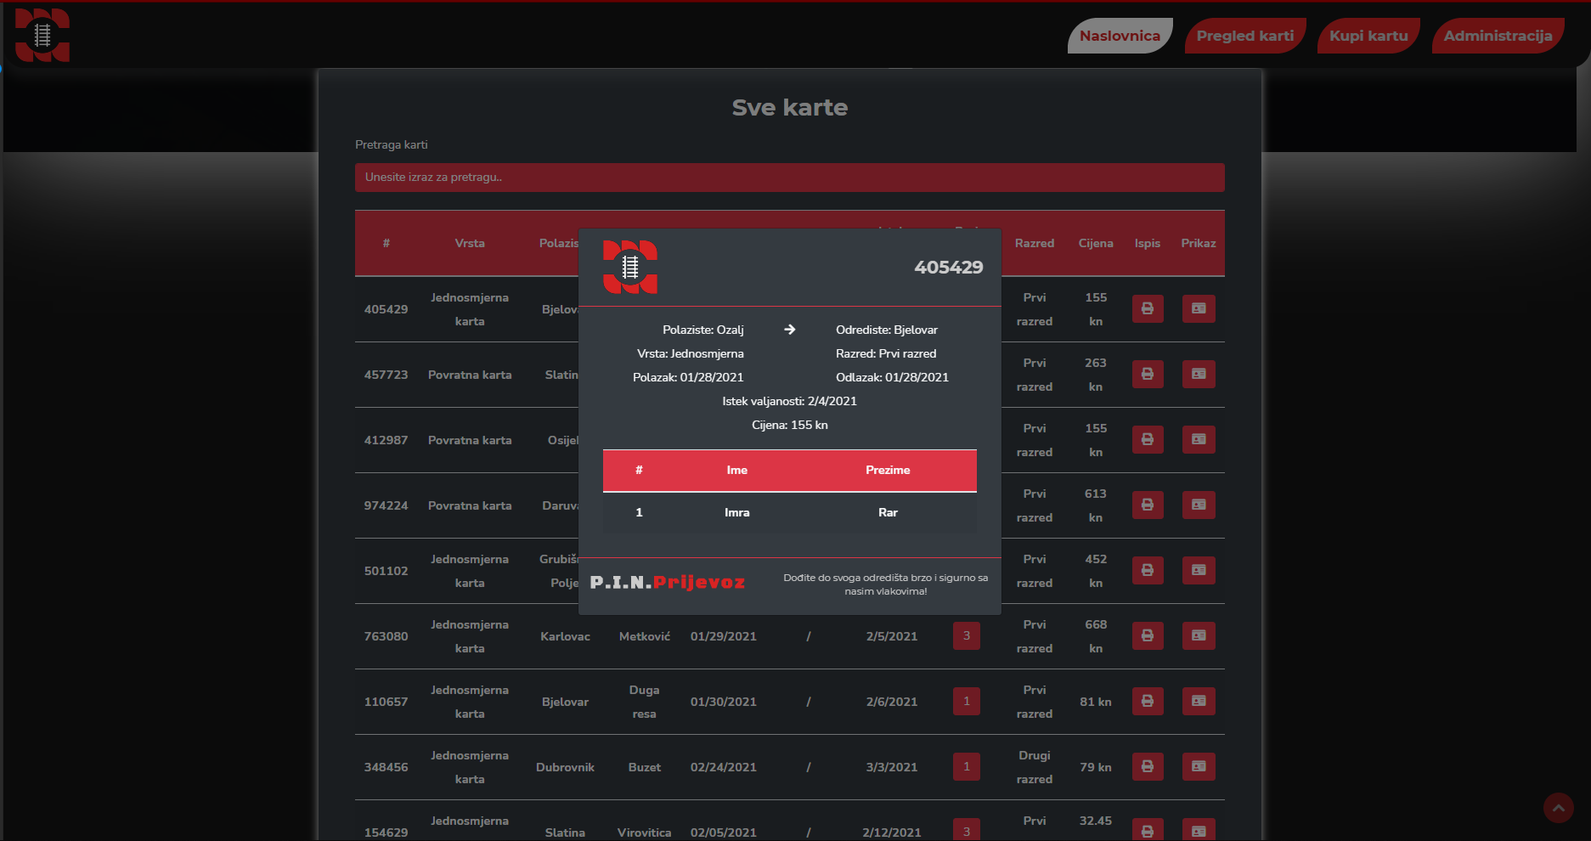

**4.Prikaz kupljene karte**

### Kupnja nove karte

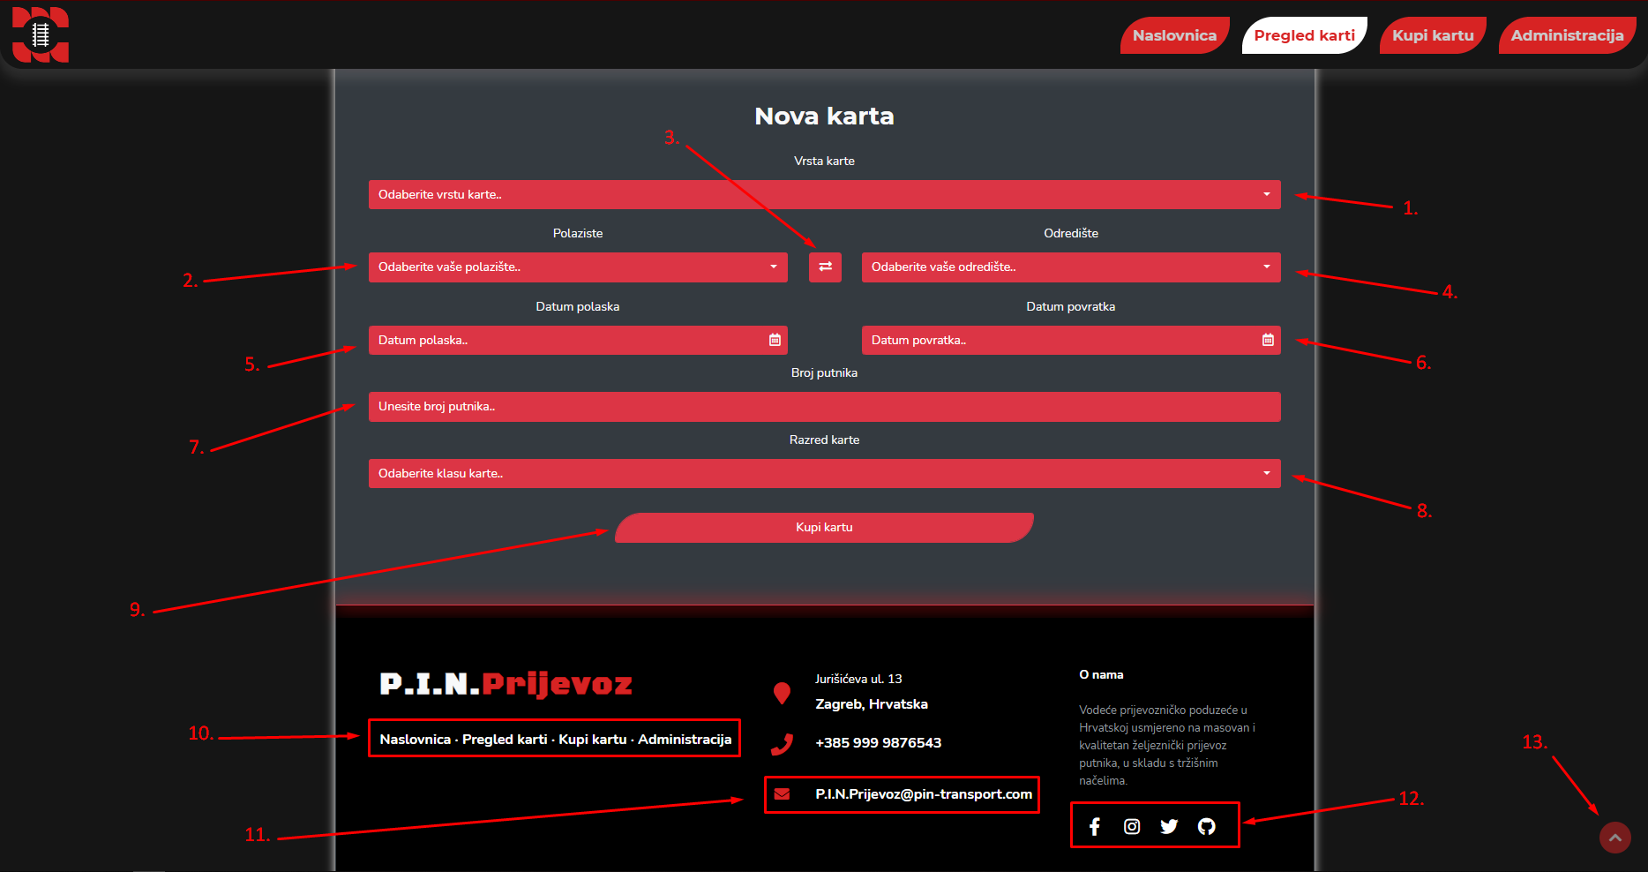

**5.Prikaz forme za kupnju nove karte**

1. Padajuči izbornik za odabir vrste karte.
2. Padajuči izbornik za odabir grada polazišta sa mogučom pretragom po imenu grada te imenu županije.
3. Zamjena grada polazišta sa gradom odredišta ili obrnuto.
4. Padajuči izbornik za odabir grada odredišta sa mogučom pretragom po imenu grada te imenu županije.
5. Odabiranje datuma za polaska.
6. Odabiranje datuma za povratak.
7. Numericko polje za unos broja putnika karte.
8. Padajuči izbornik za odabir razreda krate.
9. Pokreče validaciju svih polja forme ako je sve pravilno unešeno pokazuje formu za unos podataka svih putnika.

(Slika 6.)

1. Poveznice koje povezuju određene dijelove stranice. (Objašnjenje)
2. Pošalji mail na našu adresu.
3. Ikone koje vode na naše društvene mreže.
4. Vrača nazad na vrh stranice.

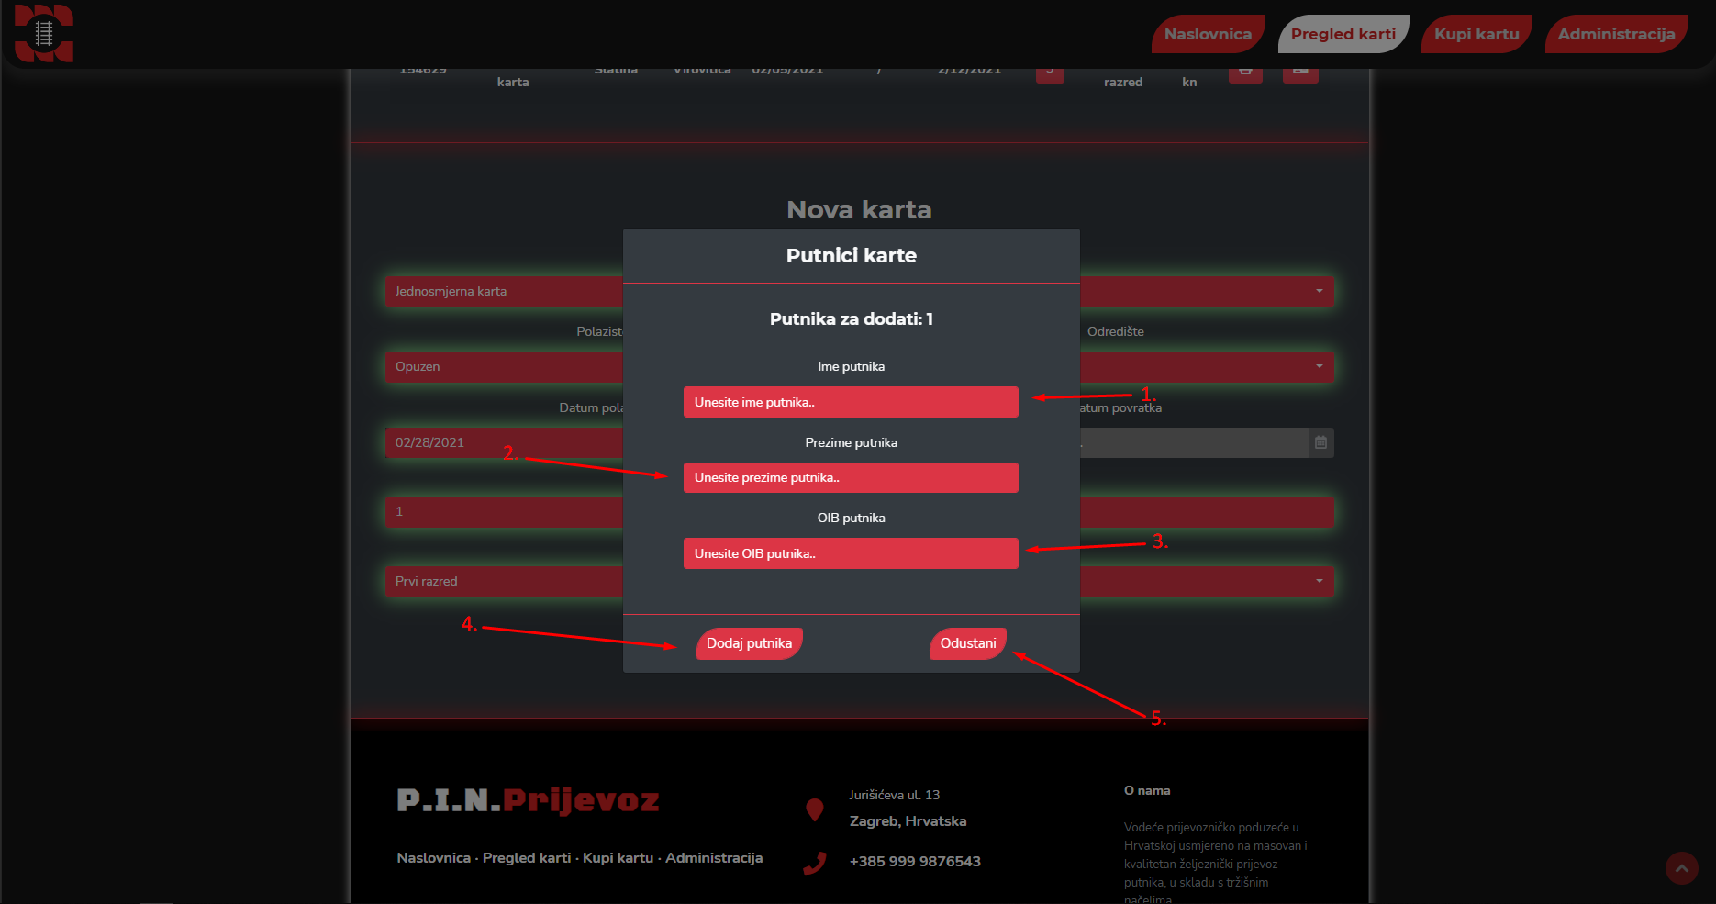

**6.Prikaz unosa putnika karte**

1. Tekstualni unos imena putnika.
2. Tekstualni unos prezimena putnika.
3. Numericki unos OIB-a putnika.
4. Pokreče validaciju svih polja forme ako su sva pravilno unešena dodaje putnika na kartu te ako je to zadnji putnik koji

se treba dodati pokazuje prikaz karte te kupnju. (Slika 7.)

1. Prekida unos putnika te uz to i kupnju karte.

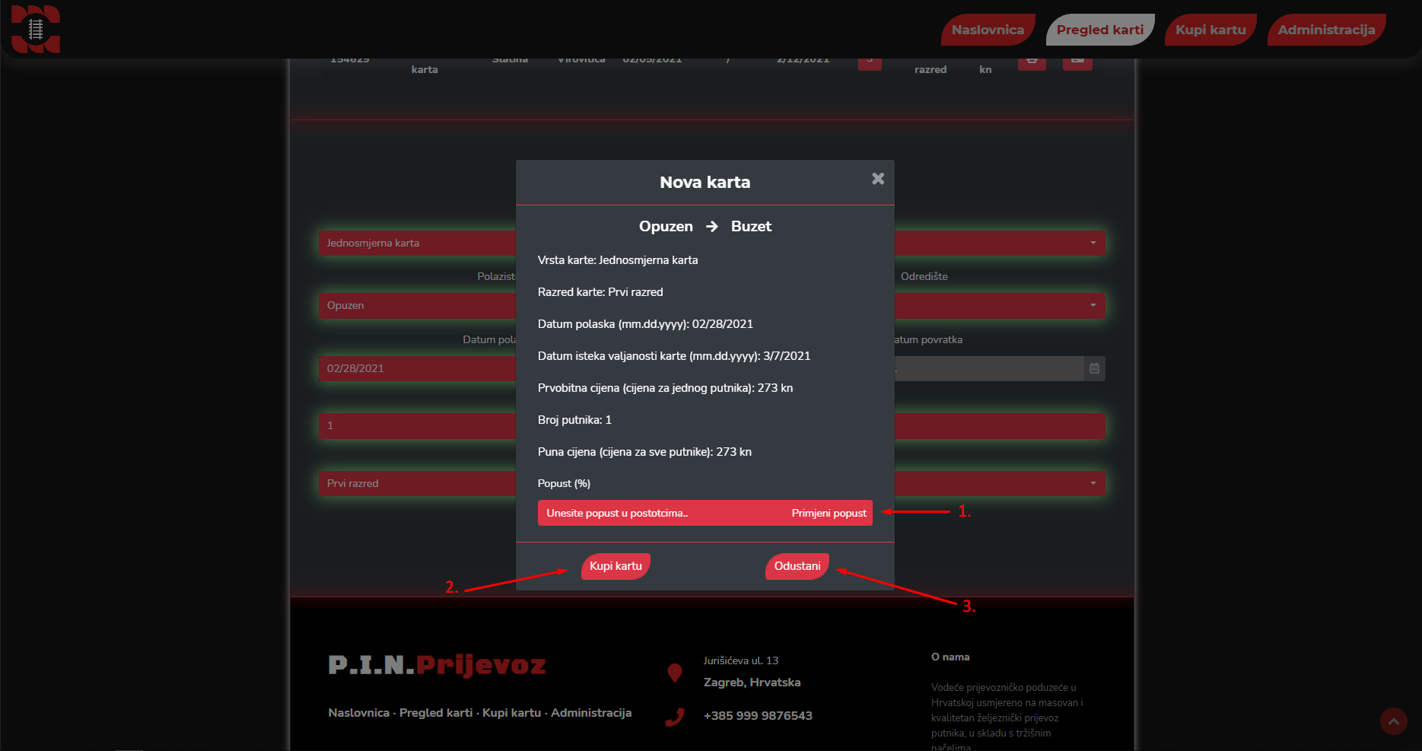

**7.Prikaz karte prije kupnje**

1. Numericko polje za unos popusta na kartu, te gumb koji ga primjeni.
2. Zavrsna odluka o kupnji karte.
3. Odustajanje od kupnje karte.

# Prikaz sučelja administracijske stranice

## Opis funkcionalnosti

### Prijava

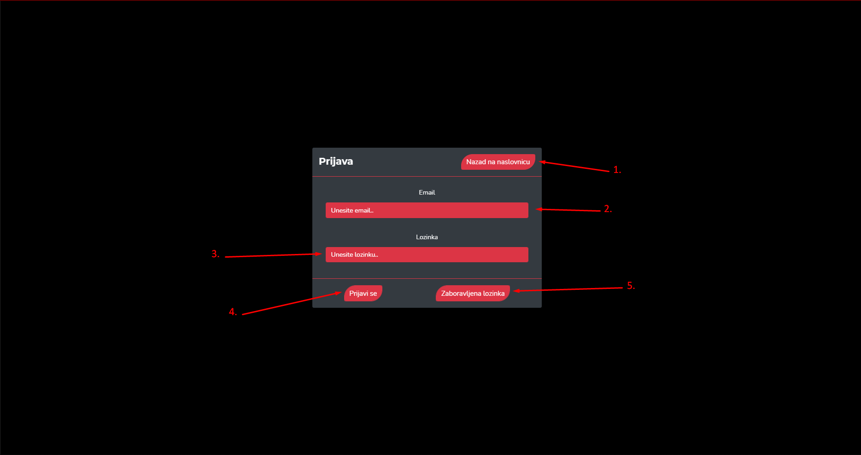

**8.Prijava za administracijsku stranicu**

1. Vrača korisnika nazad na glavnu stranicu.
2. Polje za unos email adrese sa kojom se administrator prijavljuje.
3. Polje za unos lozinke sa kojom se administrator prijavljuje.
4. Pokreče validaciju forme za prijavu ako je sve uredu propušta administratora na administratorsku stranicu, inače javlja grešku.
5. Pokreče validaciju polja za email ako je sve uredu šalje mail za ponovno postavljanje lozinke.

Podatci za login u administracijsku stranicu.

Email: [pinadmin@pin-transport.com](mailto:pinadmin@pin-transport.com)

Lozinka: adminpinadmin

### Početni dio stranice administracije

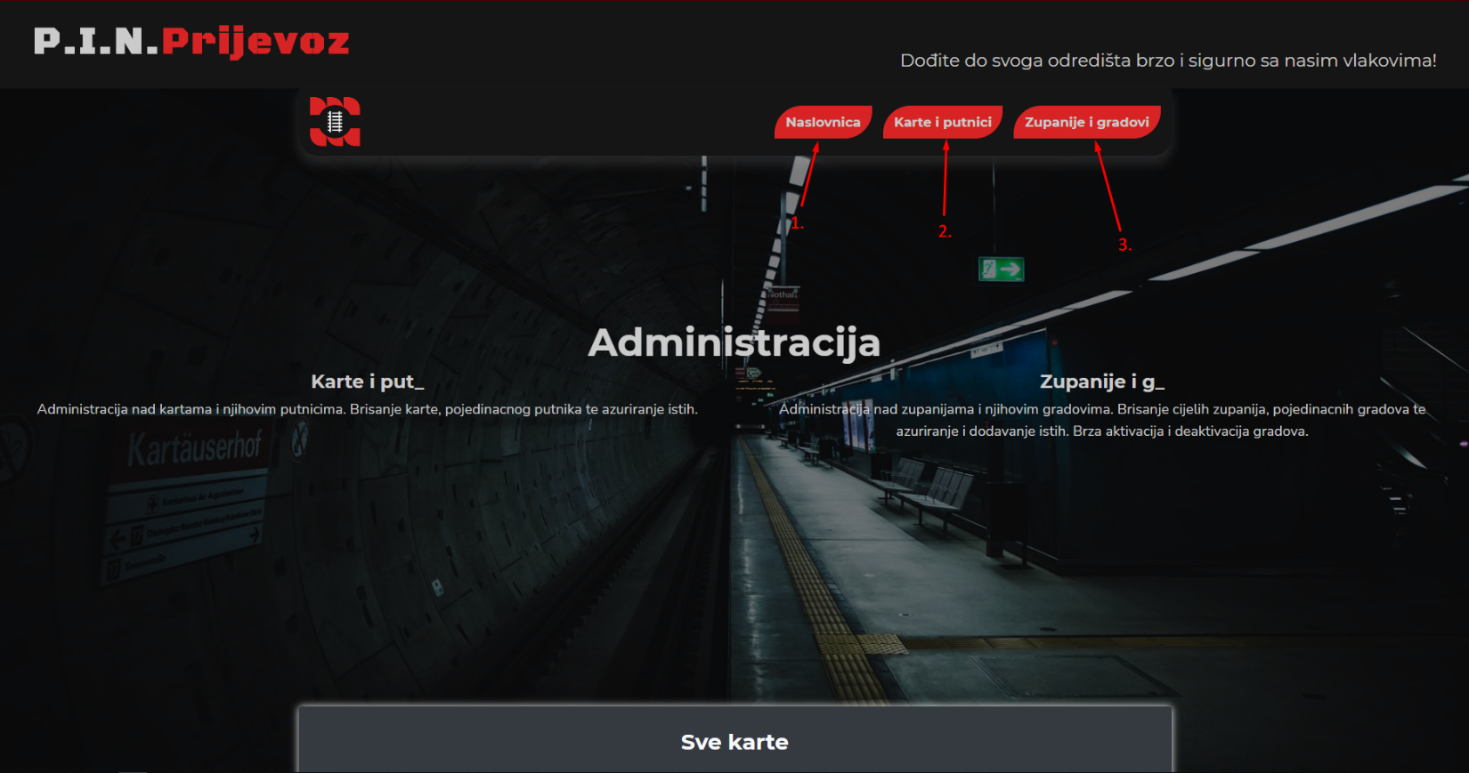

**9.Prikaz početnog dijela administracije**

1. Vrača administratora nazad na početni dio administracijske stranice. (Slika 9.)
2. Odvodi administratora na prikaz svih karata i njihovih putnika sa opcijama za uređivanje i brisanje navedenih.

(Slika 10.)

1. Odvodi administratora na prikaz svih županija i njihovih gradova sa opcijama za uređivanje i brisanje navedenih.

(Slika 17.)

### Administracijski prikaz svih karata te njihovih putnika

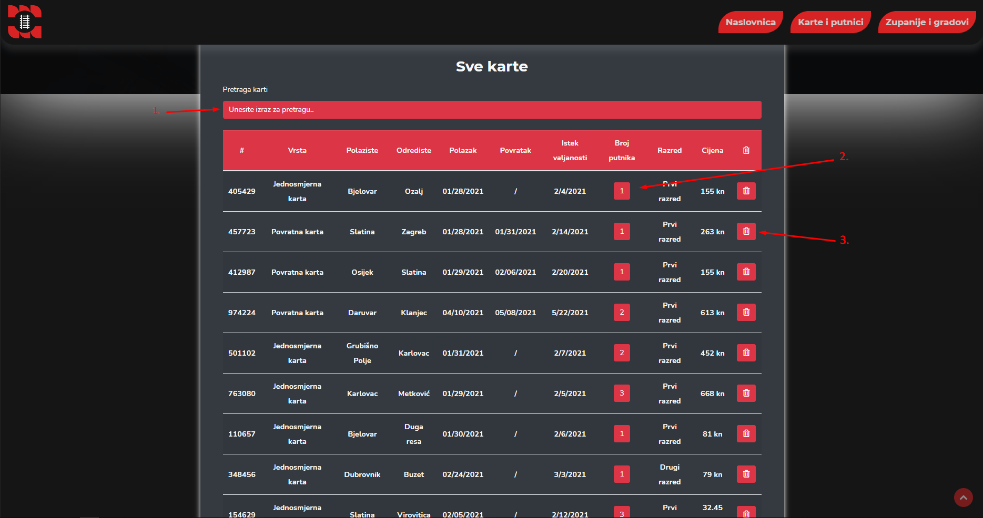

**10.Prikaz svih karata na administraciji**

1. Polje za unos teksta po kojem će se prikazivati rezultati u tablici koji sadržavaju taj tekst.
2. Pokazuje tablicu sa svih putnicima odabrane karte. (Slika 12.)
3. Pokreče brisanje karte i svih njenih putnika prvo pita administratora jeli siguran. (Slika 11.)

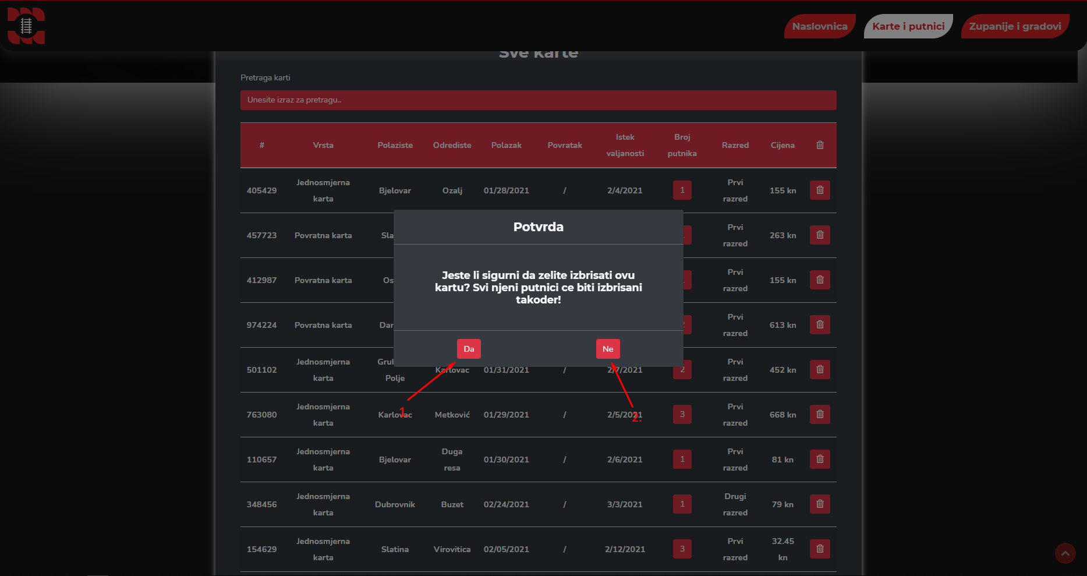

**11.Prikaz potvrde za brisanje karte**

1. Briše odabranu kartu i sve njene putnike.
2. Prekida proces brisanja karte.

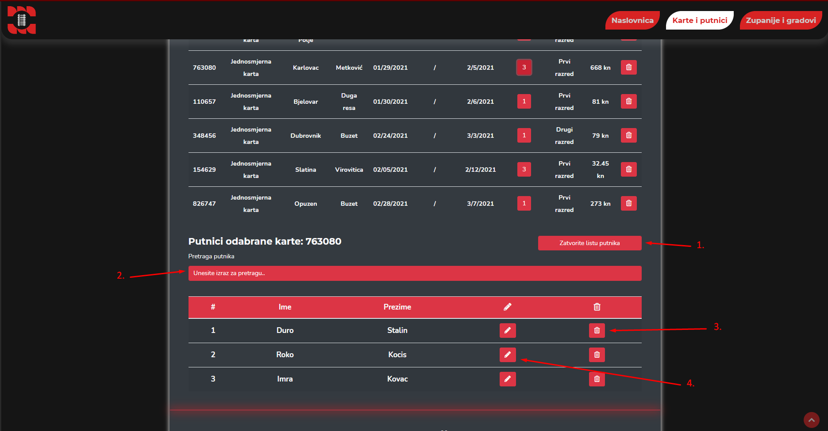

**12.Administracijski prikaz putnika karte**

1. Zatvara tablicu putnika odabrane karte.
2. Polje za unos teksta po kojem će se prikazivati rezultati u tablici koji sadržavaju taj tekst.
3. Pokreče brisanje putnika prvo upita korisnika jeli siguran, ako karta ima samo jednog putnika briše se i karta.

(Slika 13. Za vise putnika) (Slika 14. Za jednog putnika)

1. Pokreče ažuriranje imena i prezimena putnika. (Slika 15.)

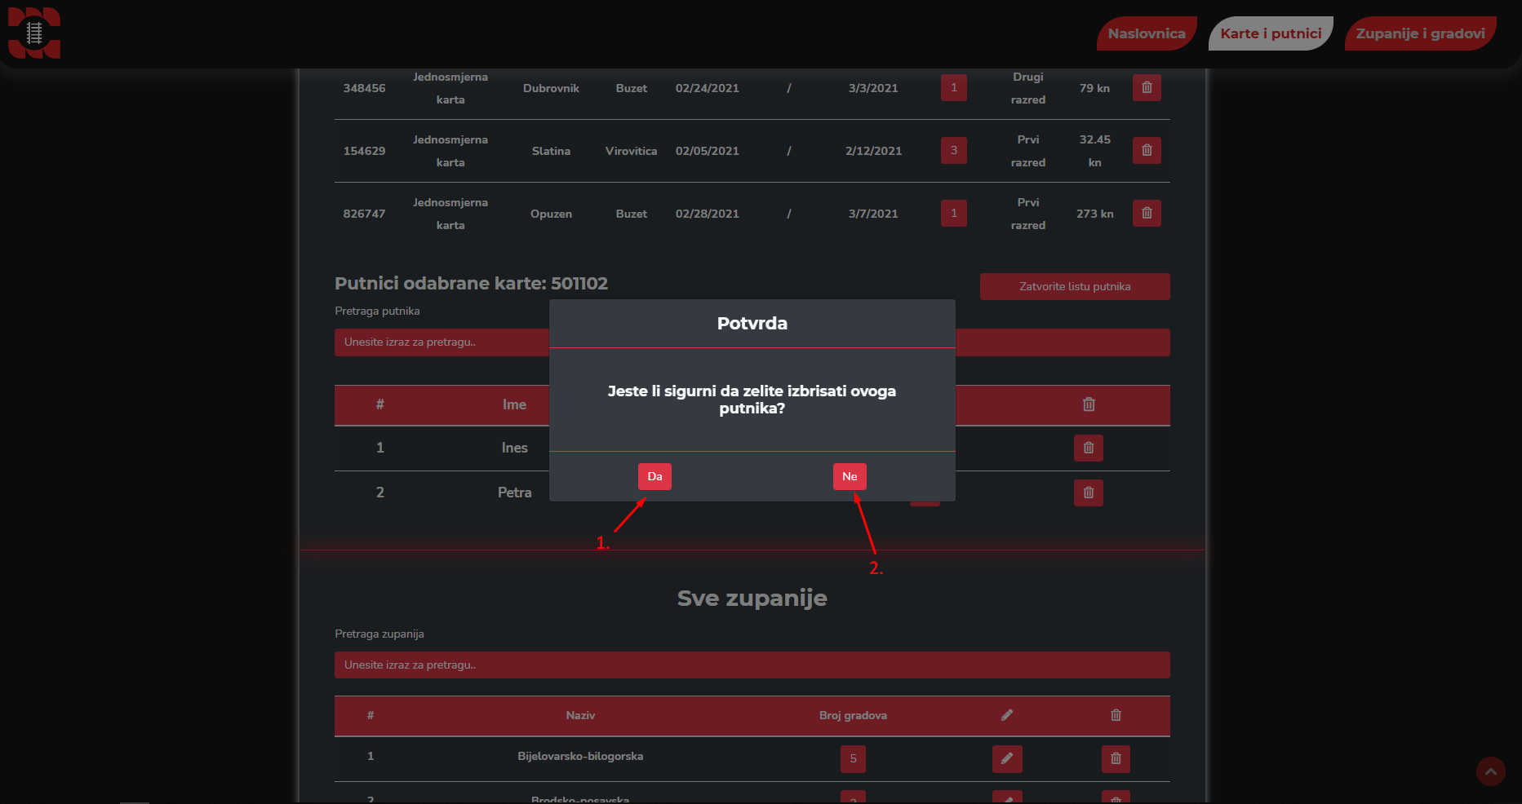

**13.Potvrda brisanja putnika**

1. Briše odabranog putnika.
2. Prekida proces brisanja putnika.

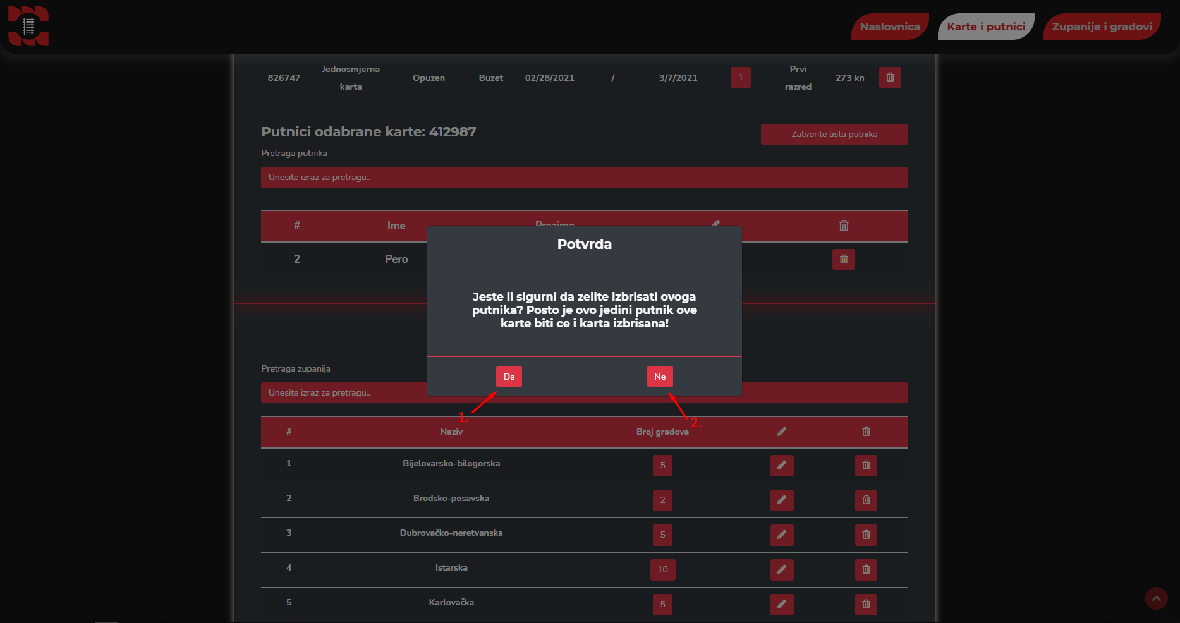

**14.Potvrda brisanja zadnjeg putnika i cijele karte**

1. Briše odabranog putnika te cijelu kartu pošto karta više nema niti jednog putnika.
2. Prekida proces brisanja putnika.

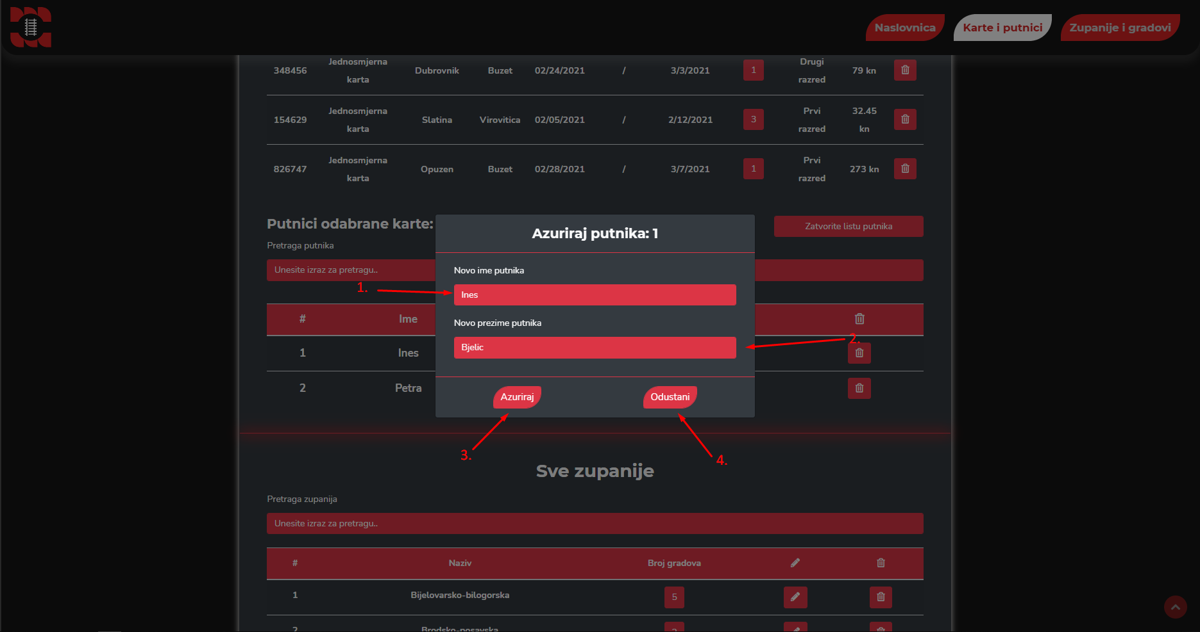

**15.Ažuriranje imena i prezimena putnika**

1. Tekstualno polje za unos novog imena putnika.
2. Tekstualno polje za unos novog prezimena putnika.
3. Pokreče validaciju forme za ažuriranje putnika ako je sve uredu sprema ažurirane podatke za tog putnika.
4. Zaustavlja proces ažuriranja putnika.

### Prikaz županija i njihovih gradova

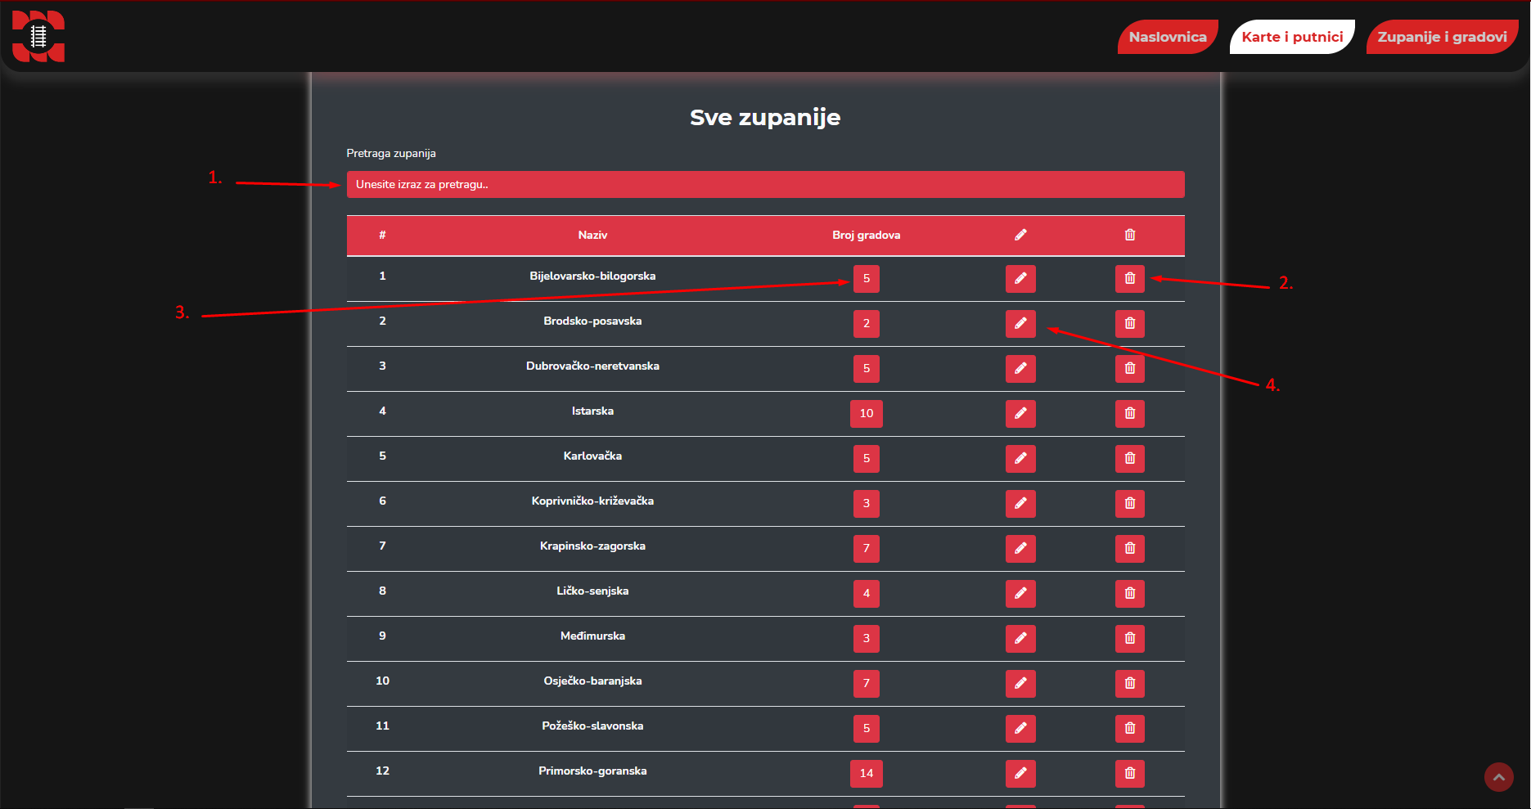

**16.Prikaz svih županija**

1. Polje za unos teksta po kojem će se prikazivati rezultati u tablici koji sadržavaju taj tekst.
2. Pokreče brisanje županije i svih njenih gradova prvo upita korisnika jeli siguran. (Slika 18.)
3. Prikazuje tablicu svih gradova odabrane županije. (Slika 17.)
4. Pokreče ažuriranje imena županije. (Slika 19.)

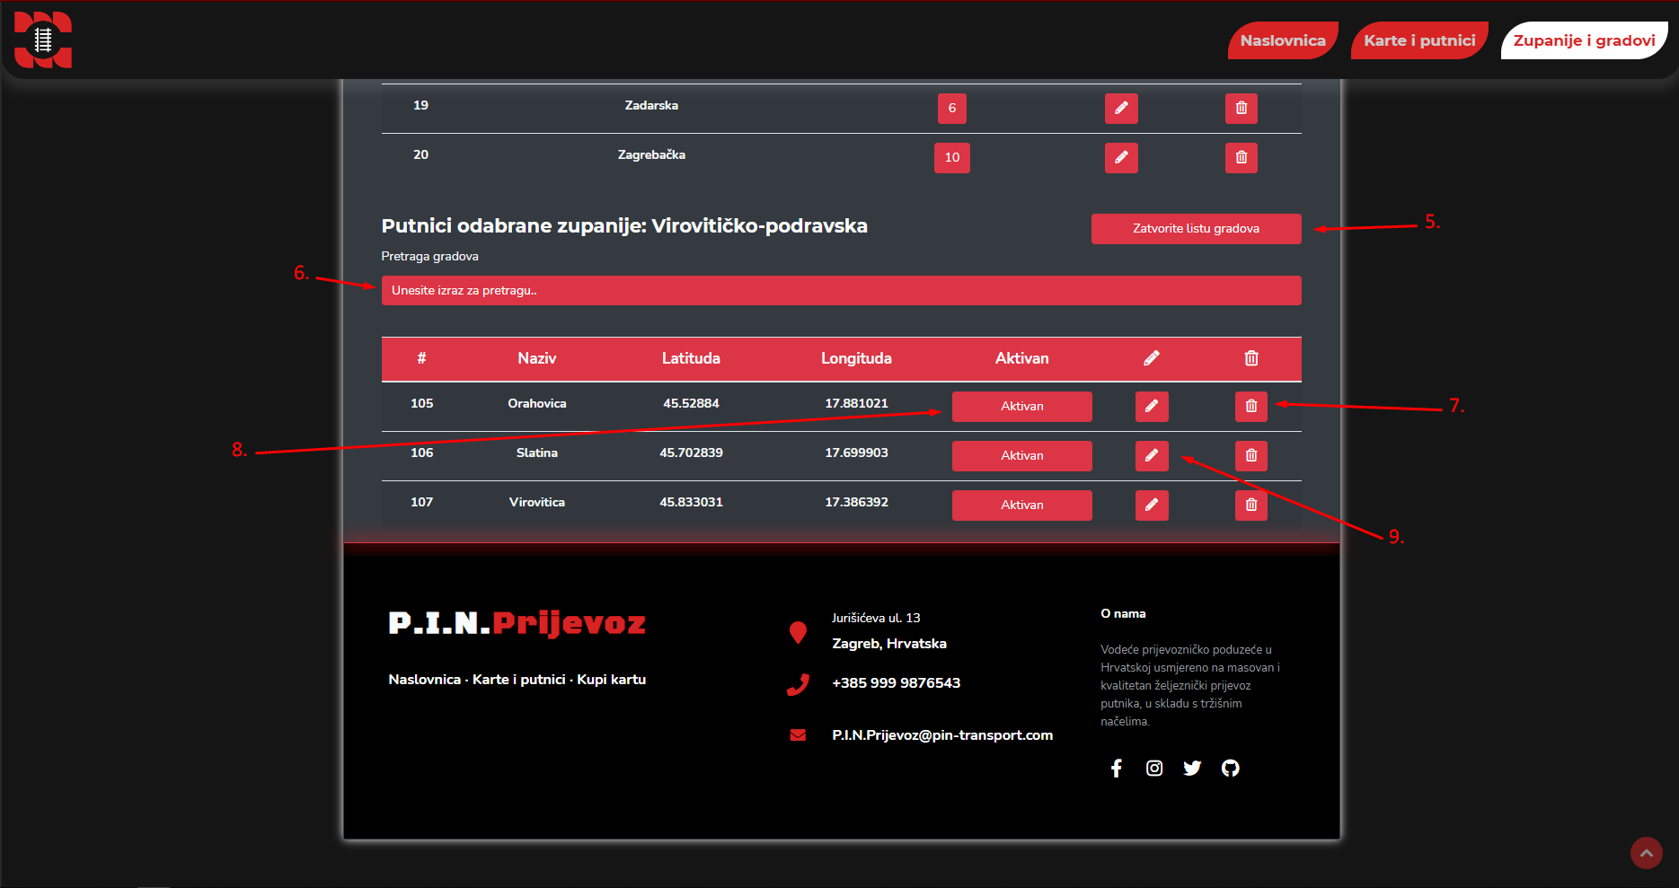

**17.Prikaz gradova odabrane županije**

1. Zatvara tablicu gradova odabrane županije.
2. Polje za unos teksta po kojem će se prikazivati rezultati u tablici koji sadržavaju taj tekst.
3. Pokreče proces brisanja grada odabrane županije ako je ostao samo jedan grad izbrisati će se i cijela županije šalje upit administratoru jeli siguran.

(Slika 20. Za više gradova) (Slika 21. Za jedan grad)

1. Aktivira i deaktivira grad pri kliku na gumb. Aktivan grad je moguće odabrati pri putovanju a neaktivan nije.
2. Pokreče ažuriranje imena, latitude i longitude grada. (Slika 22.)

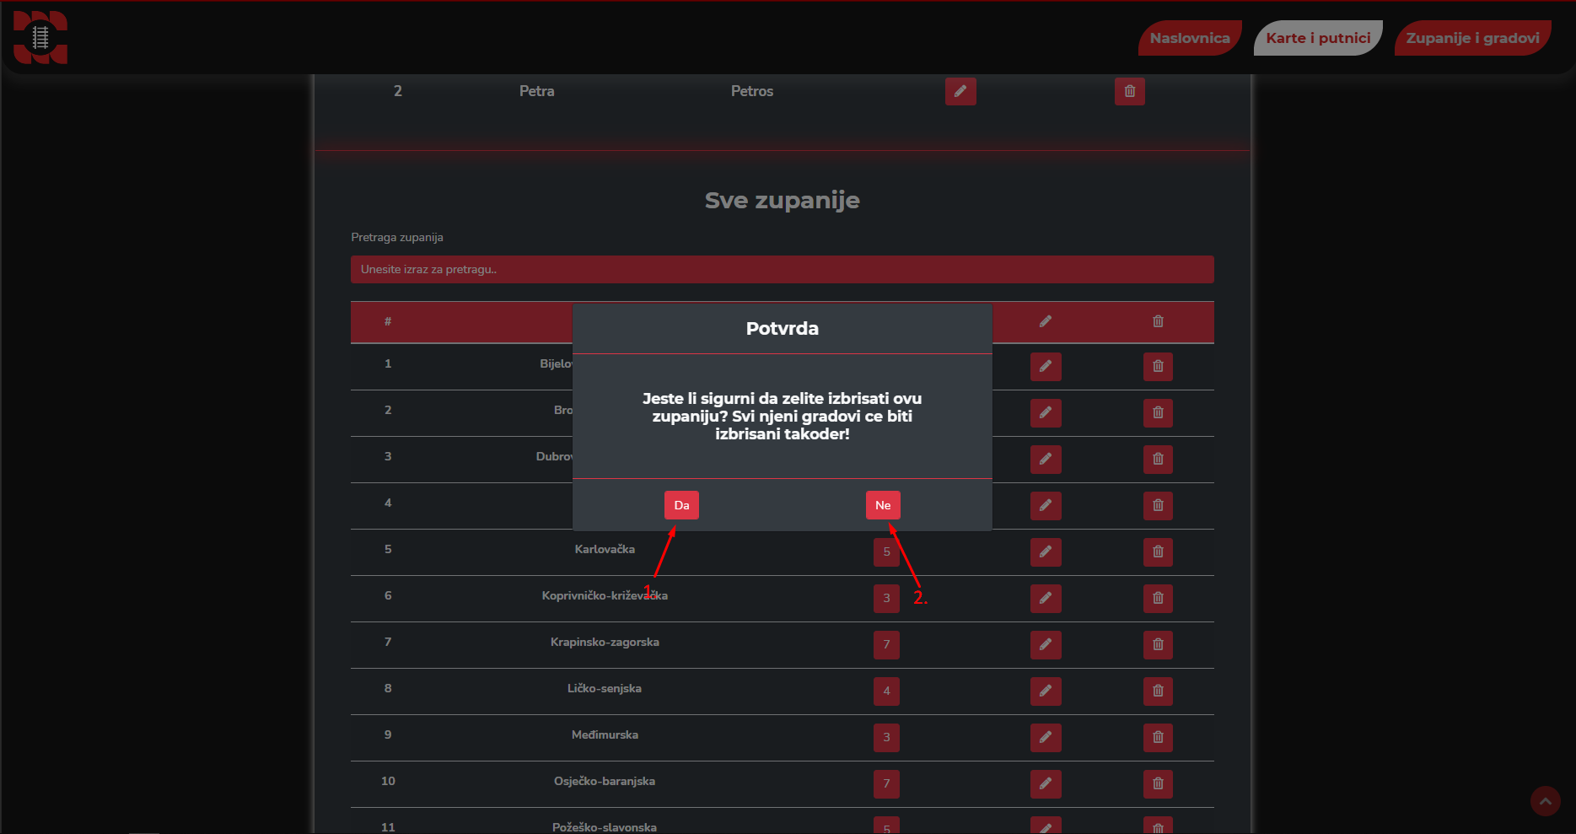

**18.Potvrda brisanja županije**

1. Briše županije i sve njene gradove.
2. Prekida proces brisanja županije.

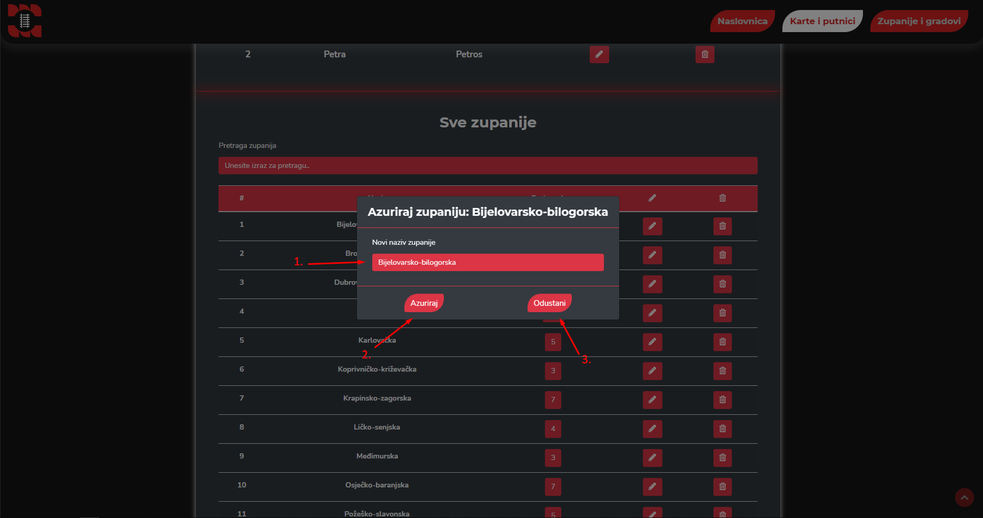

**19.Ažuriranje županije**

1. Tekstualno polje za unos novoga imena županije.
2. Pokreče validaciju novoga imena županije te ako je sve uredu ažurira odabranu županiju sa novim imenom.
3. Prekida proces ažuriranja.

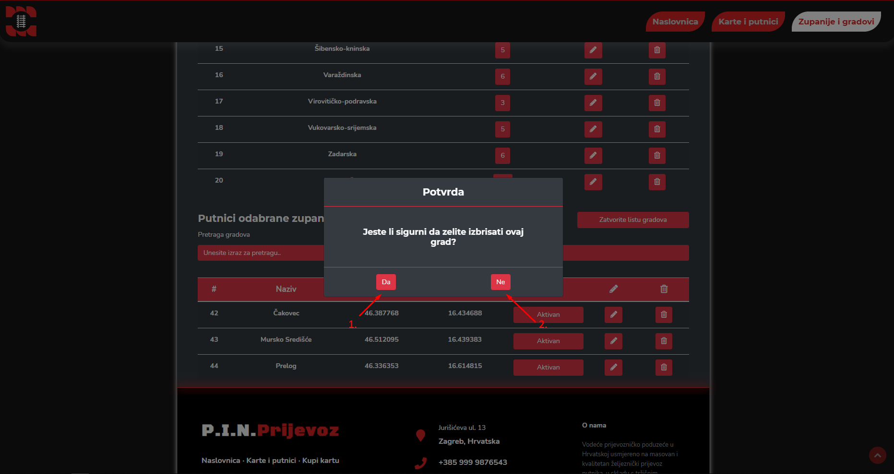

**20.Potvrda brisanja grada**

1. Briše odabrani grad.
2. Prekida proces brisanja grada.

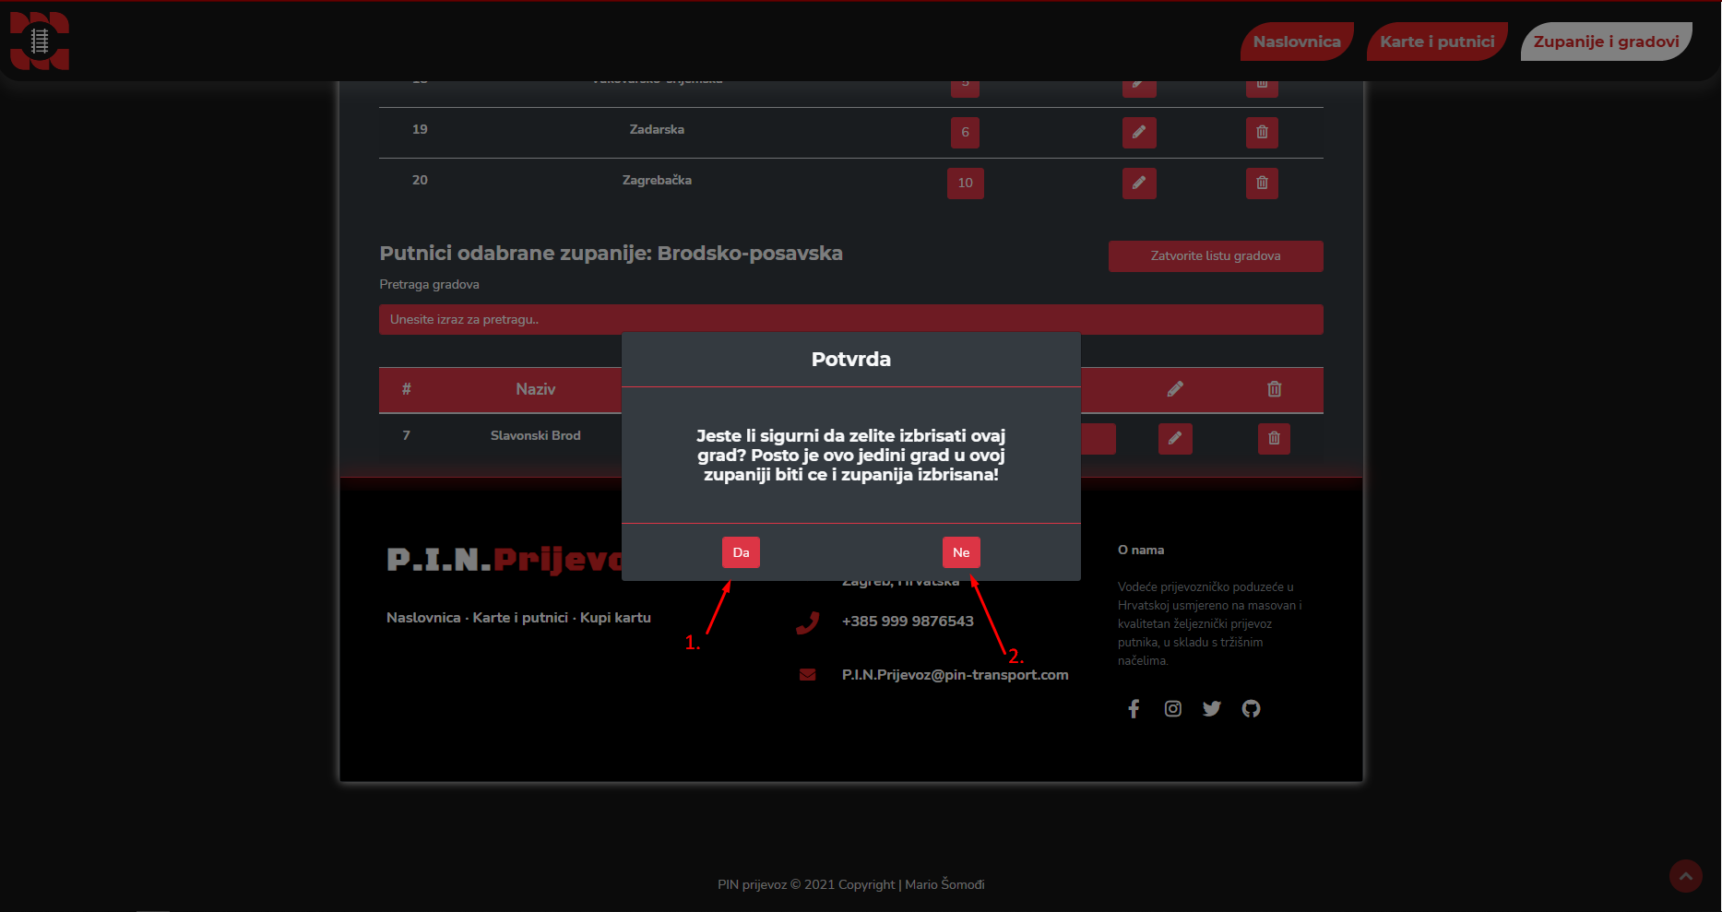

**21.Potvrda brisanja zadnjeg grada i županije**

1. Briše zadnji grad i cijelu županiju pošto županije nema više gradova.
2. Prekida proces brisanja grada.

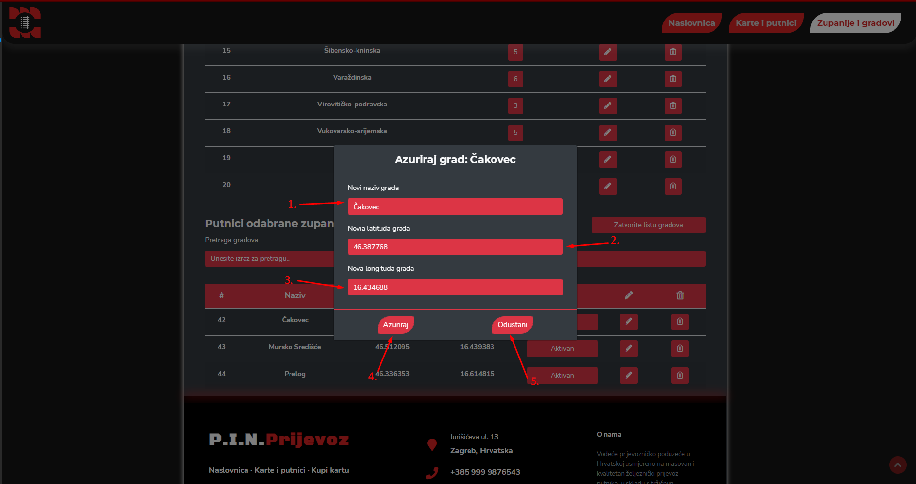

**22.Ažuriranje imena, latitude i longitude grada**

1. Tekstualno polje za unos novoga imena grada.
2. Numeričko polje za unos nove latitude grada.
3. Numeričko polje za unos nove longitude grada.
4. Pokreče validaciju forme za ažuriranje grada ako je sve uredu sprema ažurirane podatke grada.
5. Prekida process ažuriranja grada.